1ª LISTA DE EXERCÍCIOS – 1º BIMESTRE –

PROF. ALBERSON WANDER SÁ DOS SANTOS

MATÉRIA: INTRODUÇÃO A PROGRAMAÇÃO DE COMPUTADORES

**REGRAS GERAIS:**

**ALUNO1: ______________________________________________________________**

**ALUNO2: ______________________________________________________________**

**ALUNO3: ______________________________________________________________**

1. **Fazer em grupo de 3 alunos**
2. **Somente um aluno do grupo entregará esta lista ao professor**
3. **Não será aceito lista entregue após o prazo estipulado, em hipótese alguma**
4. **Escreva as resposta imediatamente após as questões deste documento**
5. **O nome deste arquivo deve ser renomeado com nome dos 3 alunos do grupo**
6. **Os nomes dos 3 alunos da sua equipe devem ser escritos nas linhas acima**
7. **Após a entrega desta lista de exercícios nenhum nome de aluno será acrescentado ou excluído.**

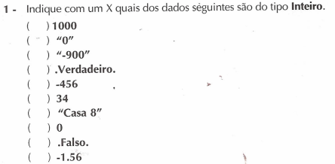

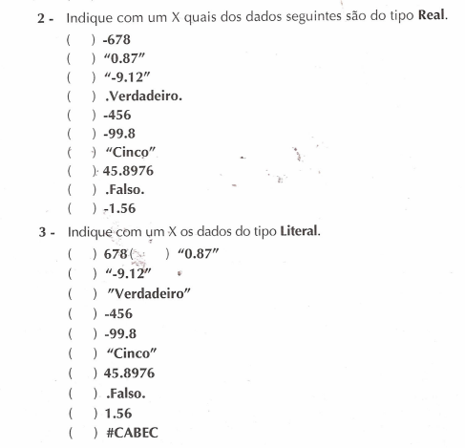

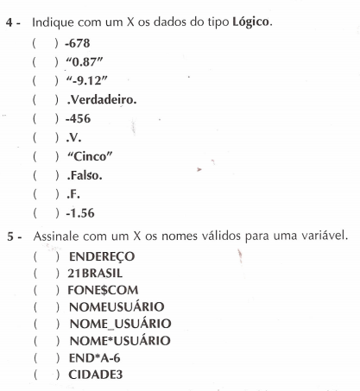

6- ESCREVA ABAIXO A ESTRUTURA BÁSICA DE UM ALGORITMO

7 – RESUMIDAMENTE ESCREVA O QUE É UMA VARIÁVEL

8 – REESCREVA AS EXPRESSÕES ARITMÉTICAS ABAIXO DE FORMA QUE SEJA INTERPRETADA PELO VISUALG, OU SEJA, QUE FUNCIONE NUM ALGORITMO:

$$a) VOLUME= \frac{4}{3} . 3,14159 . {RAIO}^{2}$$

$$b) MEDIA= \frac{N1+N2}{2}$$

$$c) PRESTACAO = VALOR+VALOR . \frac{TAXA}{100} . TEMPO$$

$$d) RAIZCUBICA ={NUMERO}^{\frac{1}{3}}$$

9- Qual a diferença entre os comandos ESCREVA e ESCREVAL em um algoritmo?

10 – O que é sintaxe de um comando?

11 – O QUE FAZ O COMANDO LEIA?